
2011-2012

Consignes relatives au déroulement de l’épreuve
Date : 6 juin 2012
Contrôle de : 4IRC - Module « Conception orientée Objet - DP » - 1ère session
Durée : 2h
Professeur responsable : Françoise Perrin
Documents : Supports de cours et TP autorisés
Livres, calculatrice, téléphone, ordinateur et autres appareils de stockage de données numériques interdits.
Divers : Les oreilles des candidats doivent être dégagées.

Rappels importants sur la discipline lors des examens
La présence à tous les examens est strictement obligatoire ; tout élève présent à une épreuve doit rendre une copie, même blanche, portant son nom, son prénom et la nature de l’épreuve.
Une absence non justifiée peut entrainer l’invalidation du module
Toute suspicion sur la régularité et le caractère équitable d’une épreuve est signalée à la direction des études qui pourra décider l’annulation de l’épreuve; tous les élèves concernés par l’épreuve sont alors convoqués à une épreuve de remplacement à une date fixée par le responsable d’année.
Toute fraude ou tentative de fraude est portée à la connaissance de la direction des études qui pourra réunir le Conseil de Discipline. Les sanctions prises peuvent aller jusqu’à l’exclusion définitive du (des) élève(s) mis en cause.

Quelques recommandations :

Lisez bien tout l’énoncé avant de commencer chaque exercice !

Pour les diagrammes UML :
Donnez une légende pour clarifier vos liens entre classes si vous n’utilisez pas la
syntaxe UML.
Préfixez les noms de classes et méthodes abstraites par « Abs ».
Si vous mettez des commentaires pour préciser le contenu des méthodes, changez de
couleur de stylo.

Pour les instructions Java, la syntaxe n’a pas d’importance pourvu qu’elle soit compréhensible.

Pour mémoire, la liste des différents patterns de conception et leur intention sont précisés dans le poly diapo 284 et suivantes.

1er exercice : 6 points
Les clients d’une banque sont classés en 2 catégories :
- ceux qui ont droit au crédit,
- ceux qui n’y ont pas droit.
Lors de la demande de carte de paiement,
- les premiers reçoivent une carte de crédit, à débit différé sur leur compte,
- alors que les seconds ne peuvent recevoir qu’une carte de débit, à débit immédiat sur leur compte.
Lors d’un achat avec leur carte, une autorisation doit être accordée :
- Si c’est une carte de débit (débit immédiat), l’autorisation est accordée si le solde du compte sur lequel la carte est débitée est suffisant.
- Si c’est une carte de crédit (débit différé), l’autorisation n’est accordée que si le montant mensuel des dépenses n’a pas dépassé le plafond autorisé pour cette carte.

Travail à faire :
- Quel(s) pattern(s) de conception permet(ttent) de modéliser ce système ?
- Modélisez son(leur) utilisation(s) par le diagramme de classe UML correspondant au système.
- Sous forme de commentaire dans le diagramme ou indépendamment du diagramme de classe, préciser le contenu des méthodes importantes (max 1 ligne dans chaque méthode).

2ème exercice : 4 points
Une personne est d’abord étudiante, puis elle intègre la vie active puis elle prend sa retraite. Elle ne cotise pour sa retraite que lors de sa vie active. Les cotisations donnent lieu à l’ajout de points de retraite.
Une modélisation de ce système pourrait être la suivante [Design Patterns pour Java - les 23 modèles de conception, Laurent Debrauwer, 2009, ENI].
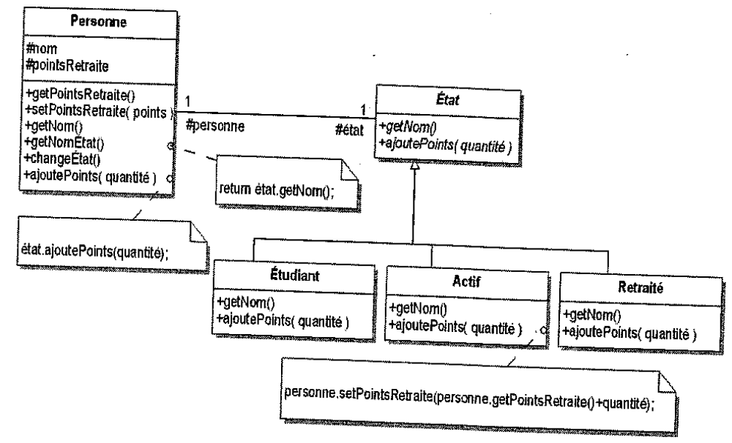
Travail à faire :
- Quel pattern est mis en place pour modéliser ce système ? Était-il indispensable d’utiliser un pattern dans ce cas ? Justifiez.
- On souhaite créer une interface graphique qui affiche les caractéristiques de la personne (nom, état professionnel, etc.). Chaque fois que les données de la personne changent, les données affichées dans l’interface graphique sont mises à jour automatiquement.
  - Quel pattern est le mieux adapté pour concevoir cette interface graphique ?
  - Expliquez en 3 lignes comment il fonctionnerait sur cet exemple.

3ème exercice : 10 points
Un système de vente de véhicules d’occasion dispose d’une classe VueCatalogue qui affiche les caractéristiques des véhicules disponibles sur une page Web. La classe VueVehicule, implémente une interface plus générale ComposantGraphique dont la seule méthode est affiche(). On suppose l’existence d’une interface IVehicule et d’une classe Vehicule munies d’une méthode getDescription().

Soit un exemple simplifié du code des classes VueCatalogue, VueVehicule (on pourrait avoir pour une VueVehicule : 1 photo, 1 film, les caractéristiques du véhicule (immatriculation, âge, kilométrage, liste des réparations effectuées, etc.)) et du début de la fonction main():

public class VueVehicule implements ComposantGraphique {

protected IVehicule vehicule ;

public VueVehicule(IVehicule vehicule ) {
this.vehicule = vehicule;
}
public void affiche() {
System.out.println(vehicule.getDescription());
}
}

public class VueCatalogue {

protected List<ComposantGraphique> liste;

public VueCatalogue () {
liste = new ArrayList<ComposantGraphique>();
}

public void add(ComposantGraphique v) {
liste.add(v);
}

// Méthode d’affichage de la classe VueCatalogue …
}

public class Utilisateur {
public static void main(String[] args) {
VueCatalogue vueCatalogue = new VueCatalogue() ;
vueCatalogue.add(new VueVehicule(new Vehicule("Clio rouge")));
vueCatalogue.add(new VueVehicule(new vehicule("twingo bleue")));
// …
}
}
Travail à faire :

- En fonction du choix de l’utilisateur, un algorithme d’affichage est choisi et la VueCatalogue affiche, par page, 4 lignes de 3 VueVehicule ou 5 lignes de 5 VueVehicule ou etc.
  - Quel pattern de conception permet de modéliser ce choix d’algorithme ?
  - Modélisez son utilisation par le diagramme de classe UML correspondant. Il doit intégrer l’interface ComposantGraphique et les classes VueCatalogue et VueVehicule.
  - Ecrivez la fonction d’affichage de la classe VueCatalogue et complétez la fonction main() pour l’invoquer. Imposez « en dur » le choix d’un algorithme d’affichage (inutile de gérer l’IHM de ce choix).

- En fonction du choix de l’utilisateur, et toujours en restant dans les algorithmes d’affichages 4*3, 5*5, etc. la VueVehicule pourrait s’enrichir, dynamiquement, des caractéristiques du modèle (poids, puissance moteur, puissance fiscale, etc.) voire des caractéristiques de la marque (logo, etc.).
  - Quel pattern de conception permet de modéliser cette évolution sans modifier ni la classe VueVehicule, ni la classe VueCatalogue ?
  - Modélisez son utilisation par le diagramme de classe UML correspondant au système de vente de véhicule. Il doit intégrer le modèle précédent (ne recopier que les classes/interfaces utiles.
  - Ecrivez la fonction affiche() des nouvelles classes.
  - Quelle(s) instruction(s) doi(ven)t changer dans la fonction main() ? donnez un exemple.

